Что включает в себя психическое развитие детей и что такое нормы развития.
Очень часто, специалисты ПМПК слышат от родителей вопросы: «Почему мой ребёнок имеет особенности в психическом развитии?» и «Кто придумал эти нормы?».
Сегодня дадим развёрнутый ответ
Нормы развития не были придуманы за один день. Это результат многолетнего труда. Ещё в период СССР на территории всей страны начались массовые скрининги детей раннего возраста. В исследовании, которое длилось не один год, участвовали все республики и города. В результате были выявлены показатели психического развития.

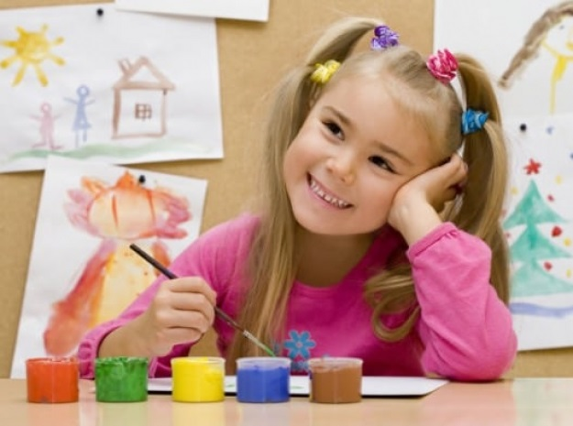
Развитие ребёнка – это биологические, психологические и эмоциональные изменения, с предсказуемой последовательностью.
Система обучения детей в садах и школах, основана на нормах и особенностях развития детей того или иного возраста. Сравнивать детей друг с другом не нужно. Но даже у самого широкого допуска индивидуальных различий есть пределы.
Благодаря нормам развития, есть возможность скорректировать на ранних этапах ЗРР (задержку речевого развития), выявить и начать работу с другими диагнозами.
Нередко, родители говорят: «Ребёнок никому ничего не должен», но обязательно есть родители, которые на это ответят: «мы ждали, пока ребёнок заговорит, сейчас у нас ЗПР, как следствие ЗРР».

Психическое развитие включает в себя:
1. Сенсорное развитие - это усвоение представлений о разнообразных свойствах и отношениях предметов и овладение новыми действиями восприятия.
2. Восприятие на протяжении дошкольного детства складываются 3 основных вида действия восприятия: 1) действие идентификации 2) действие отнесения к эталону, 3) моделирующие действия. Значительное влияние на развитие восприятия оказывает речь.
3. Память носит непроизвольный характер. Запоминание и припоминание происходит независимо от воли и сознания ребёнка. Произвольные формы запоминания и воспроизведения складываются в дошкольном возрасте.
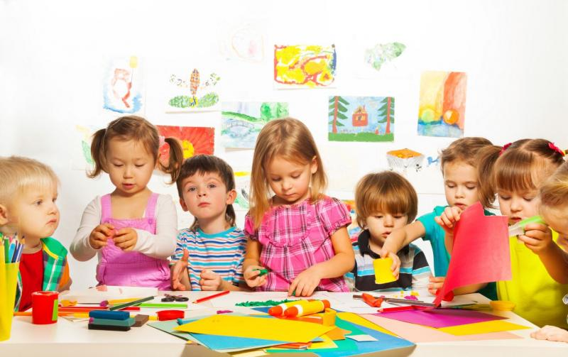
4. Мышление в дошкольном возрасте характеризуется переходом от наглядно-действенного (3-4 года) к наглядно-образному (4-5 лет) и словесно-образному (конец дошкольного возраста). Основным видом мышления является наглядно-образное.
5. Воображение формируется в игровой и конструктивной видах деятельности. При фантазировании ребёнок осваивает приёмы и средства создания образов.
6. Внимание дошкольника в основном непроизвольное. Универсальным средством внимания является речь, ребёнок организует своё внимание на деятельности, формулируемой словесно. Возрастает концентрация, объём и устойчивость внимания. Постепенно начинают складываться элементы произвольности в управлении вниманием.
7. Речь. Понимание речи детьми зависит от содержания тех представлений, которые возникают в процессе восприятия речи.
Особенности развития речи: 1) речь превращается в универсальное средство общения; 2) возрастает её выразительность; 3) основы родного языка постигаются в процессе действий со словом; 4) ребёнок учится излагать свои мысли связно, логично, рассуждения превращаются в способ решения интеллектуальных задач; 5) речь превращается в особую деятельность, имеющую свои формы: слушание, беседа, рассуждение, рассказ; 6) речь становится особым видом произвольной деятельности.
Мозг ребёнка имеет огромные возможности, если не отрицать нормы, а использовать их как помощь и ориентир, вы всегда сможете во время помочь вашему ребёнку развить свой природный потенциал на максимум.

